Beste diëtisten,

Wij zijn Anissa Ayhoun en Meike Peeters, vierde jaars studenten voeding & diëtetiek aan de Hogeschool Arnhem en Nijmegen (HAN) in Nijmegen. Momenteel zijn wij bezig met onze afstudeeropdracht genaamd ‘MyFoodCoach - serious game voor kwetsbare ouderen’. Dit doen wij in samenwerking met Marian de van der Schueren (lector Voeding en Gezondheid) en ConnectedCare.
Het aandeel ondervoede kwetsbare ouderen zal de komende jaren toenemen. E-health toepassingen kunnen mogelijk worden ingezet om de consultvoering te ondersteunen. Uit de e-health-monitor 2019 komt naar voren dat het aanbod groter is dan het gebruik bij zowel zorgverleners als zorggebruikers. Dit komt doordat e-health momenteel niet goed aansluit op de praktijk.

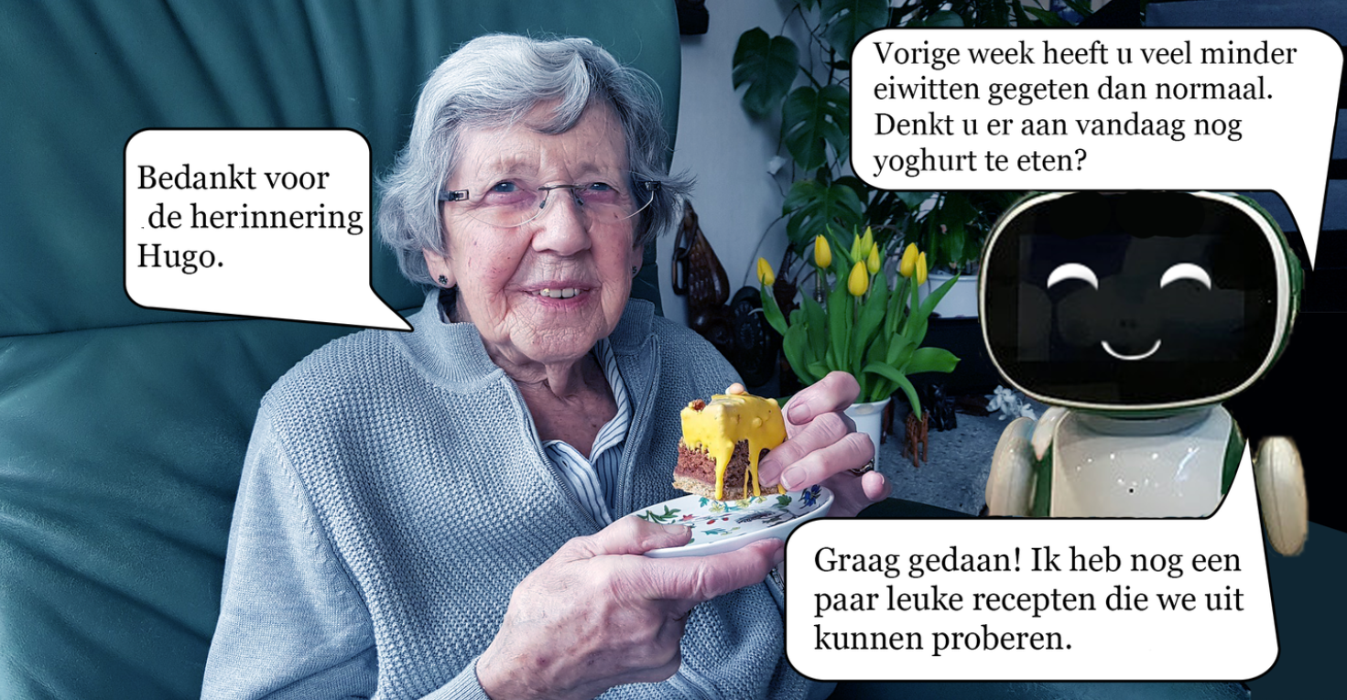

MyFoodCoach is een robot die wordt ontwikkeld door ConnectedCare om een bijdrage te leveren aan de dieetbehandeling van ondervoede kwetsbare ouderen. Omdat diëtisten hier een belangrijke rol bij spelen, willen wij door middel van interviews achterhalen waaraan MyFoodCoach moet voldoen om bij te dragen aan het optimaliseren van de dieetbehandeling bij de ondervoede kwetsbare ouderen in de thuissituatie en om MyFoodCoach zo goed mogelijk te laten aansluiten op de praktijk.

Door het coronavirus begrijpen wij dat het lastig wordt om de interviews face-to-face te houden. Het is ook mogelijk om de interviews telefonisch of via skype te houden.

Bent u een diëtist die ondervoede kwetsbare ouderen in de thuissituatie begeleidt en zou u willen deelnemen aan dit onderzoek, neem dan contact met ons op. Onze contactgegevens zijn: anissa_ayhoun@hotmail.com en meikepeeters97@gmail.com.

Wanneer u zich heeft aangemeld zullen wij samen een afspraak plannen en overleggen op welke manier het interview zal plaatsvinden.

Wij hopen dat u zou willen deelnemen aan ons onderzoek. Mocht u nog vragen hebben kunt u altijd contact met ons opnemen.

Met vriendelijke groet,

Anissa Ayhoun en Meike Peeters

